Posição dos NPCs nas cenas

## Área Externa

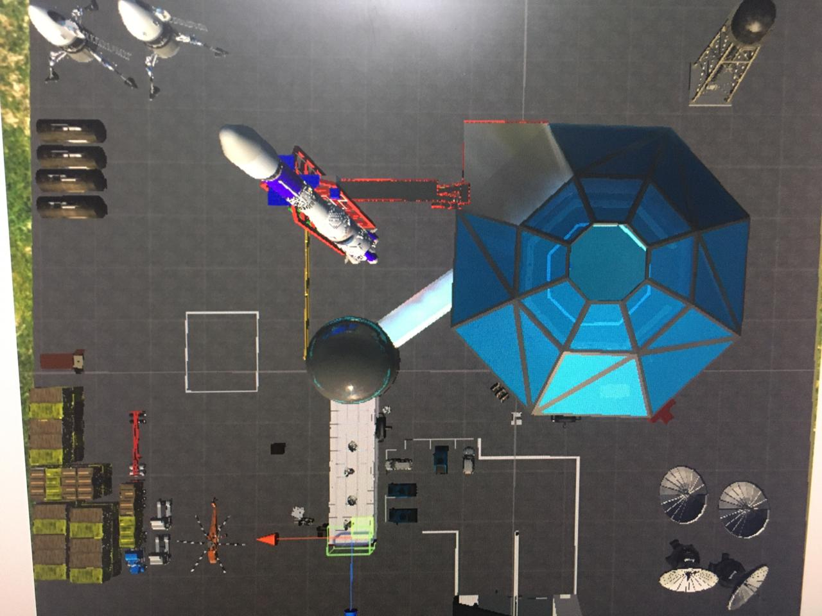

Descrição: Os pontos vermelhos são seguranças, e os pontos amarelos são os NPC Wendell e Allan. Os pontos azuis são o Marcia e Adonias.

## Sala com os computadores

Não vai ter nenhuma fase especifica por aqui, mas vai a lena vai passar por aqui. Ela também pode conseguir até 10 de éter.

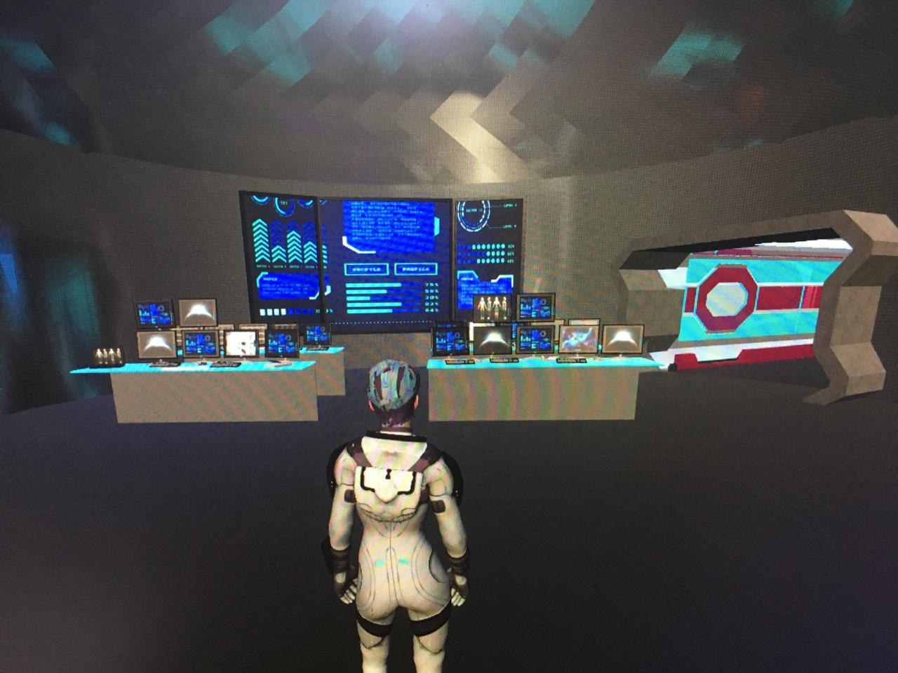

## Primeiro andar

Descrição: (acho que aqui é o primeiro andar) vai ter uns NPC aqui que a Lena pode conseguir Éter pagando custo de confiança. Ela só pode pegar com eles se tiver vazia de éter. E tem que ser na ordem vermelho, azul, e verde.

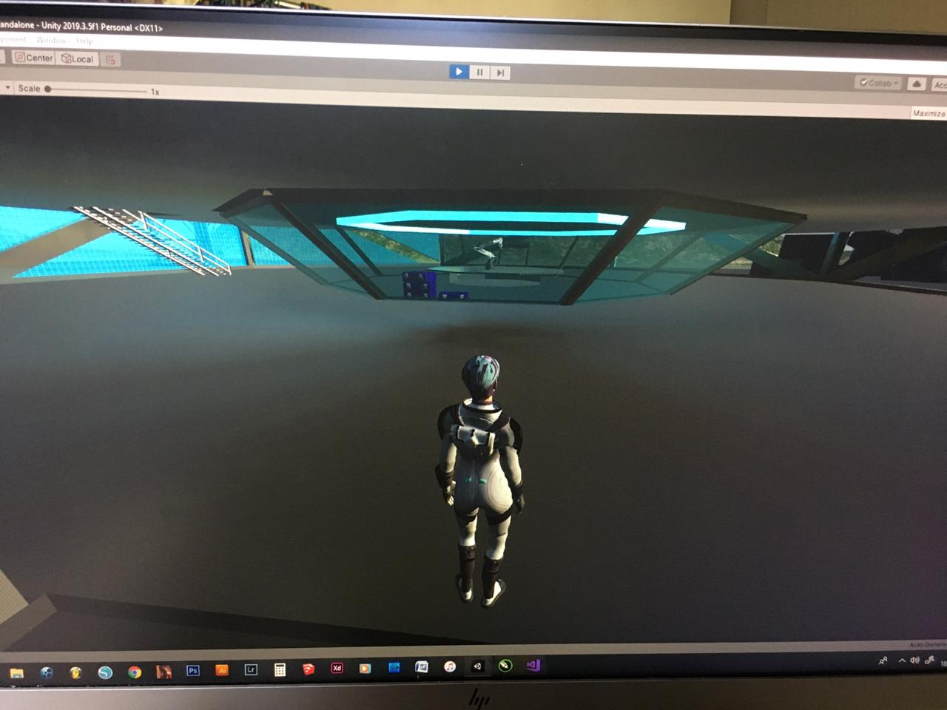

## Segundo andar

Descrição, vai ter uns cinco NPCs dentro dessa sala, não vai ter uma fase específica aqui.

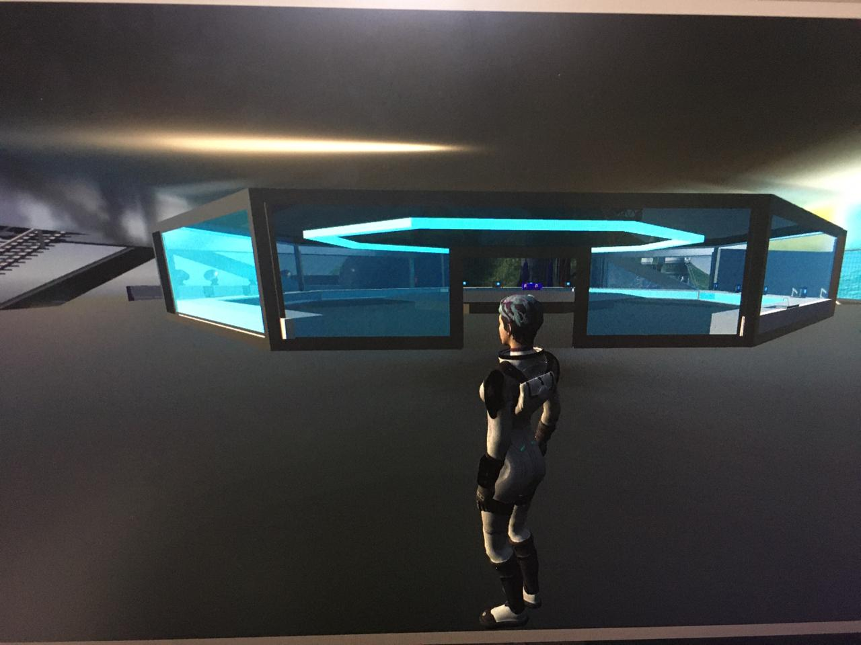

## Terceiro andar

Os NPCs Brancos são cientistas, e os azuis são generias. Eu tô pensando em fase a terceira e quarta fase aqui.

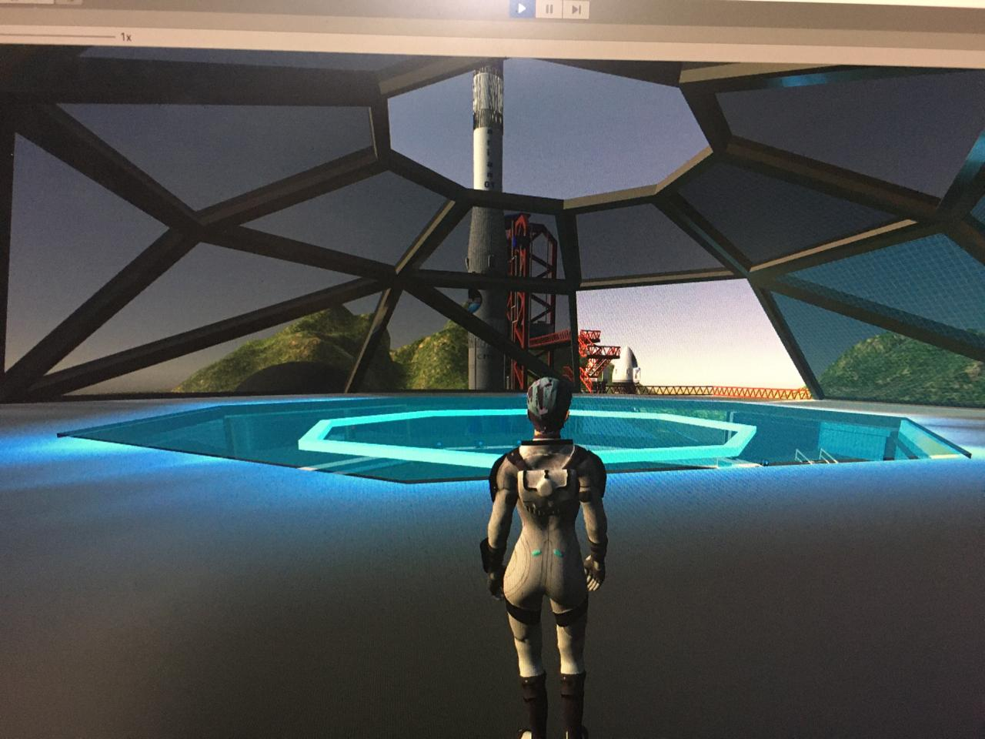

## Na plataforma do foguete

Vai ter uns cinco engenheiros aqui, não tenho uma fase especifica aqui, mas pensei em finalizar o jogo com ela entrando na nave.

